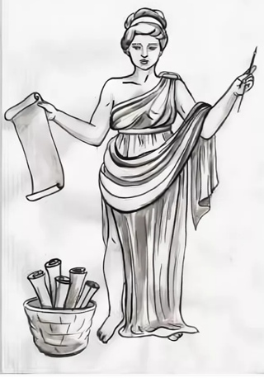**ПЛАН ПРОВЕДЕНИЯ**

**недели**

**ИСТОРИИ**

**и**

**ОБЩЕСТВОЗНАНИЯ**

|  |  |  |  |
| --- | --- | --- | --- |
| № | Мероприятия | Дата/день | класс |
| 1 | Открытие недели истории и обществознания  Видеопутешествие по законам стран мира  Видеопутешествие **«100 чудес света»** | 07.12.2020/понедельник | 5-9 |
| 2 | Мероприятие, посвященное сожженным деревням в Крыму в годы Великой Отечественной войны 1941-1945 годов | 08.12.2020/вторник | 8 |
| 3 | Открытый урок:  **«Начало Реформации в Европе»** | 09.12.2020/среда | 7 |
| 4 | Конкурс стенгазет и рисунков  **«Исторические периоды»** | 10.02.2020/четверг | 5-9 |
| 5 | Викторина **«Конституция – основной закон государства»**  Подведение итогов недели,  награждение победителей | 11.12.2020/пятница | 9  5-9 |

**Ответственный учитель: Желай Галина Михайловна**

**Викторина «Конституция – основной закон государства»**

